1.将固件解压到桌面

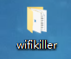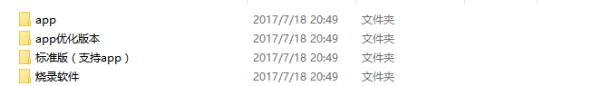

2.选择要刷的固件

例如：我选择的标准版带屏幕的固件

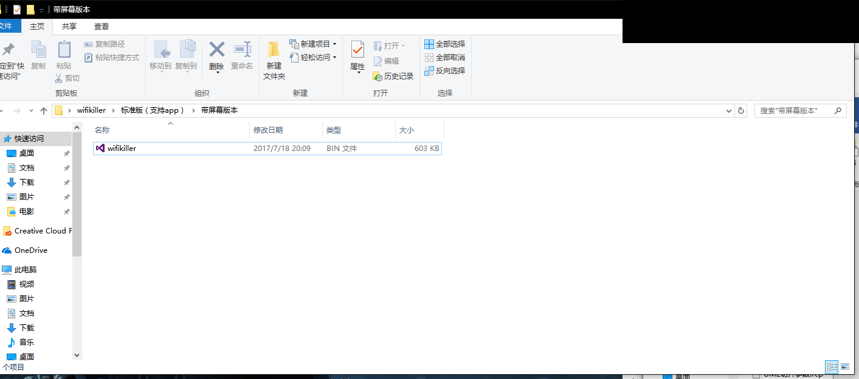3.将固件复制到桌面

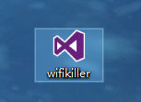

4.打开烧录软件



5.选择对应的系统

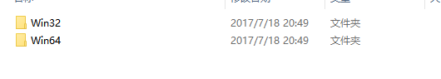

6.打开烧录软件ESP8266Flasher



如图

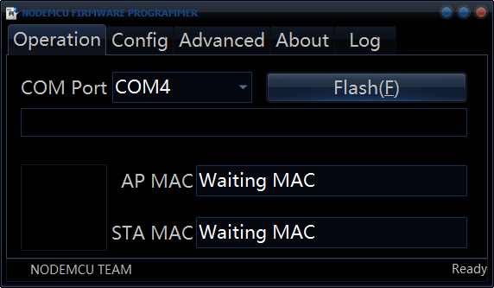

7.选择com端口 （可在任务管理器中查看）

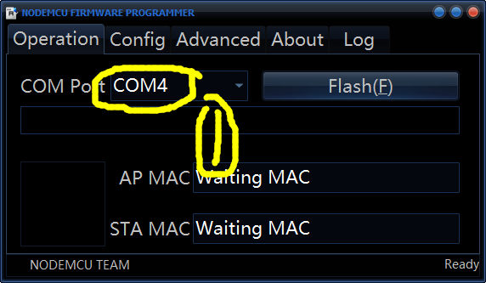

8.选择config选项卡

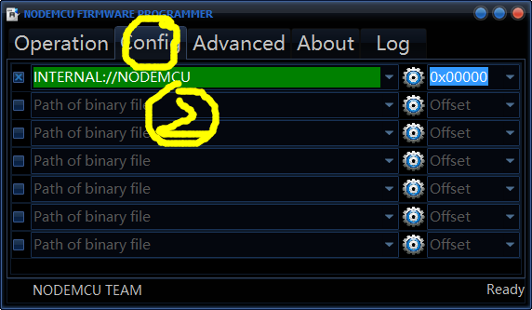

9.选择固件

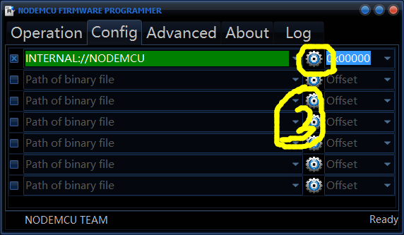

10. 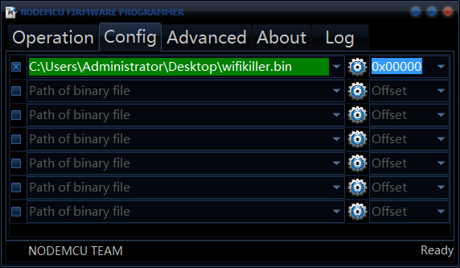

11.选择operation选项卡 点击flash（f）按钮进行烧录

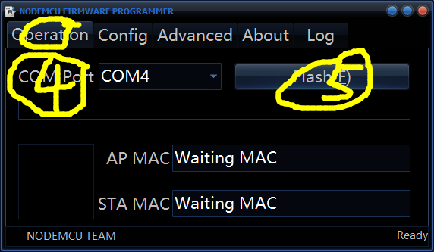

以下为烧录过程

